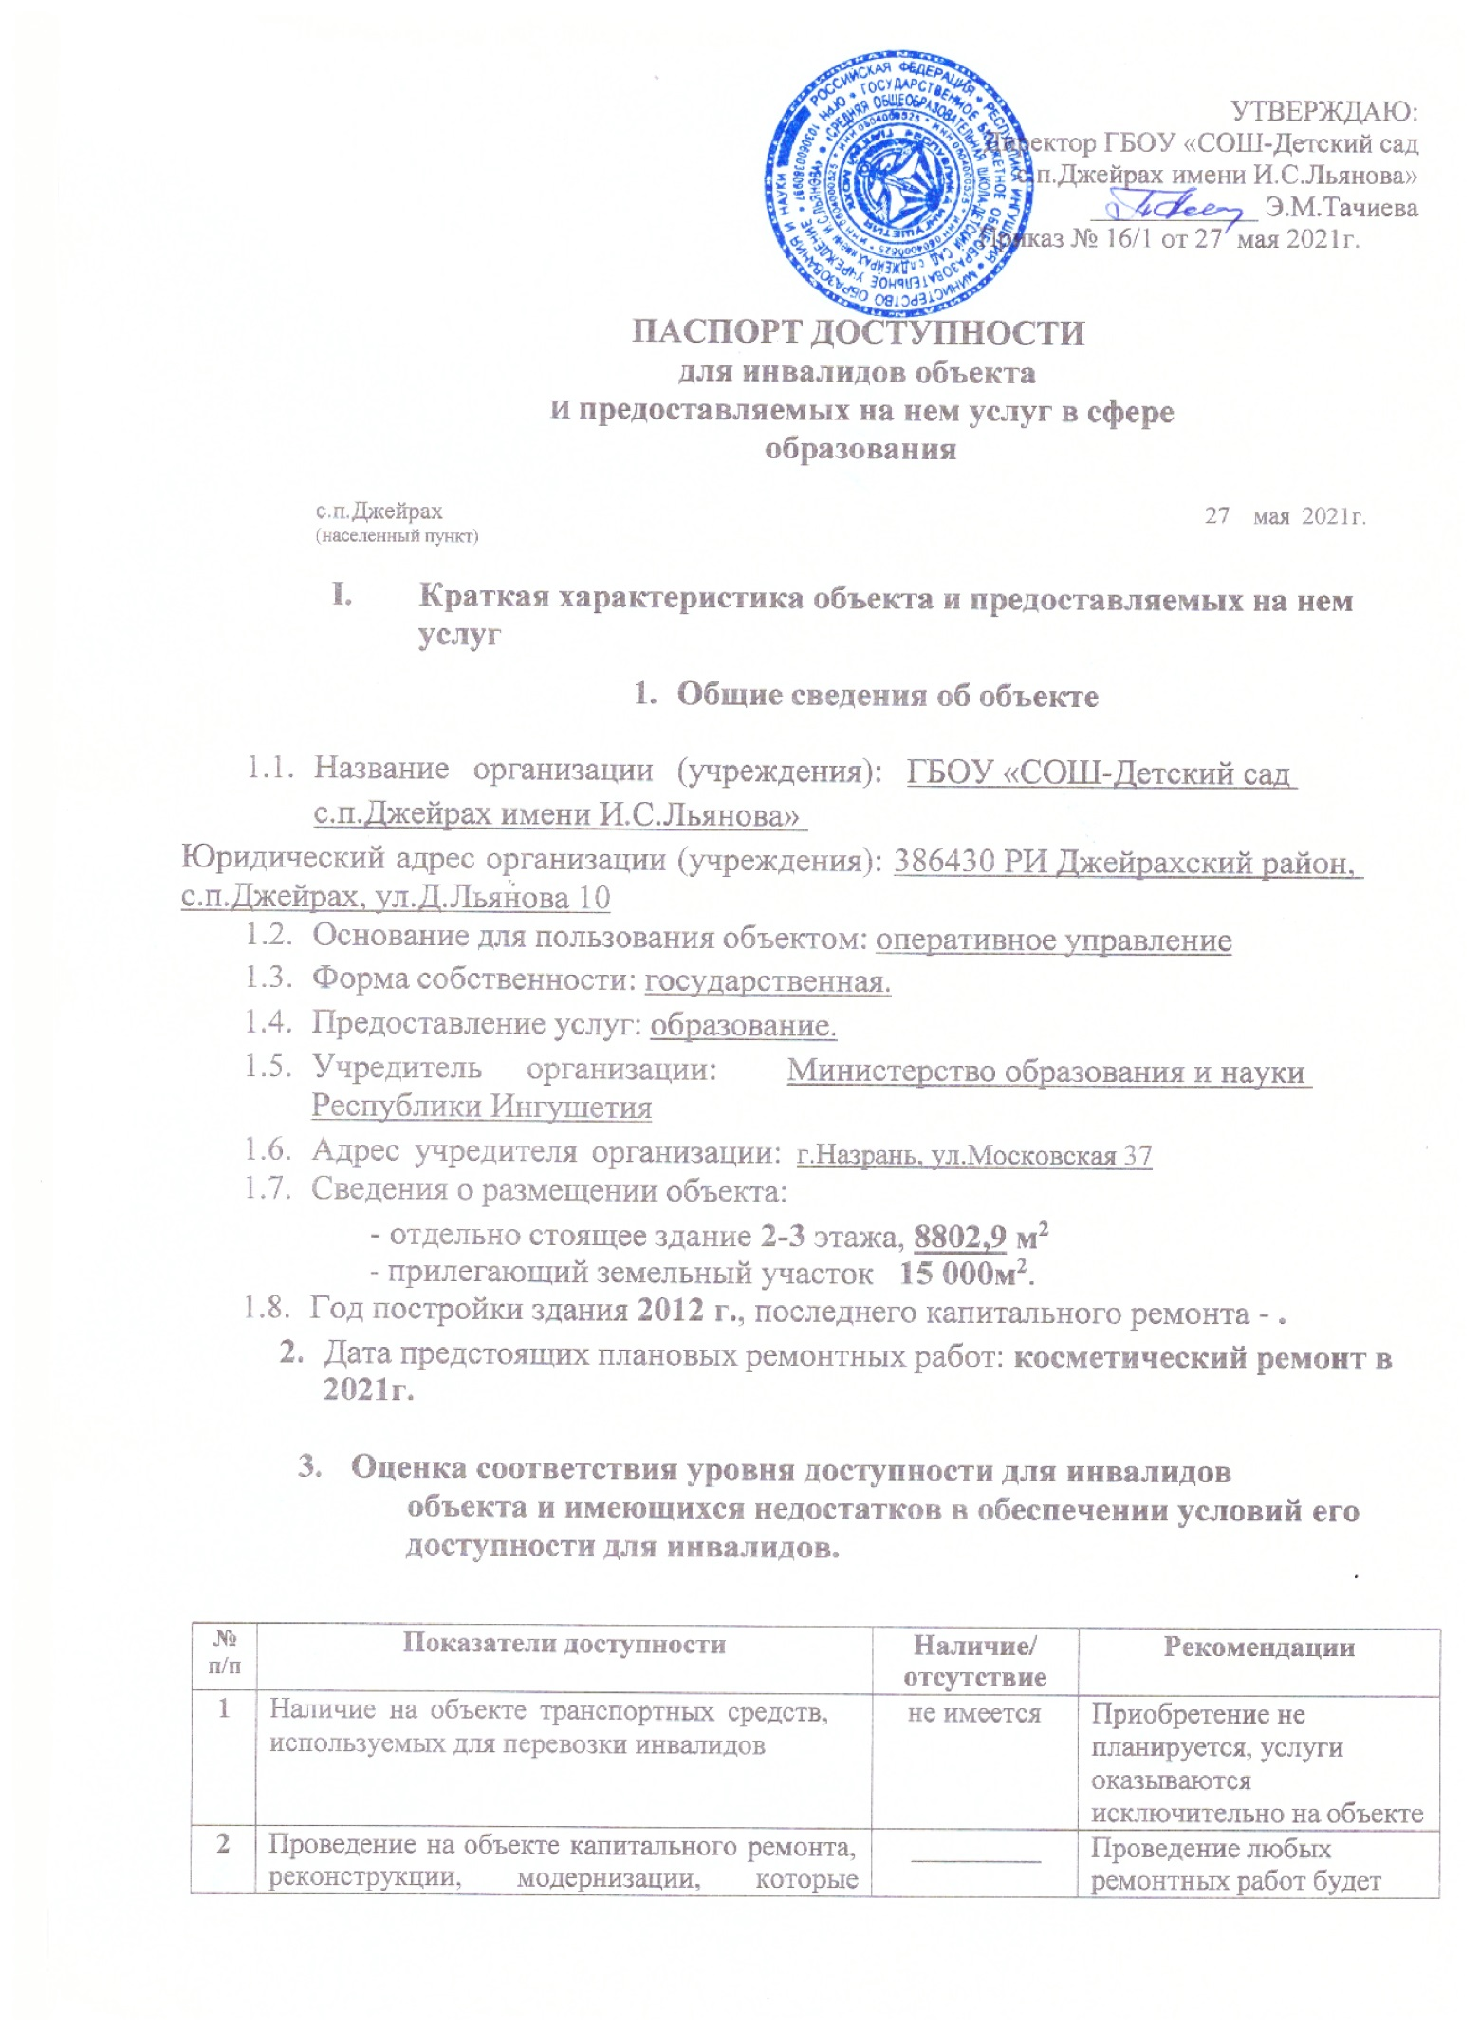

ПАСПОРТ ДОСТУПНОСТИ
для инвалидов объекта
и предоставляемых на нем услуг в сфере образования

с.п.Джейрах 27 мая 2021г.
(населенный пункт)

- Краткая характеристика объекта и предоставляемых на нем услуг
  - Общие сведения об объекте

  - Название организации (учреждения): ГБОУ «СОШ-Детский сад с.п.Джейрах имени И.С.Льянова»
Юридический адрес организации (учреждения): 386430 РИ Джейрахский район, с.п.Джейрах, ул.Д.Льянова 10
  - Основание для пользования объектом: оперативное управление
  - Форма собственности: государственная.
  - Предоставление услуг: образование.
  - Учредитель организации: Министерство образования и науки Республики Ингушетия
  - Адрес учредителя организации: г.Назрань, ул.Московская 37
  - Сведения о размещении объекта:
- отдельно стоящее здание 2-3 этажа, 8802,9 м²
- прилегающий земельный участок 15 000м².
  - Год постройки здания 2012 г., последнего капитального ремонта - .
  - Дата предстоящих плановых ремонтных работ: косметический ремонт в 2021г.

  - Оценка соответствия уровня доступности для инвалидов объекта и имеющихся недостатков в обеспечении условий его доступности для инвалидов.

№ п/п | Показатели доступности | Наличие/  отсутствие | Рекомендации
1 | Наличие на объекте транспортных средств, используемых для перевозки инвалидов | не имеется | Приобретение не планируется, услуги оказываются  исключительно на объекте
2 | Проведение на объекте капитального ремонта,  реконструкции, модернизации, которые |  | Проведение любых  ремонтных работ будет

 | полностью будут соответствовать требованиям доступности для инвалидов к объекту и  услугам, начиная с 1 сентября 2020 г. |  | согласовываться с Министерством образования и науки Республики Ингушетия
3 | Текущее обеспечение доступа к объекту инвалидов (до проведения капитального ремонта или реконструкции) и к месту предоставления услуги, предоставление необходимых услуг в дистанционном режиме, предоставление, когда это возможно, необходимых услуг по месту жительства инвалида | ОУ  организует работу по обучению детей- инвалидов в дистанционной форме | Продолжить оказание услуг в форме электронного документооборота, с использованием сети Интернет, дистанционное обучение, телефонное  взаимодействие, личного приема граждан
4 | Обеспечение условий индивидуальной мобильности инвалидов и возможности для самостоятельного их передвижения по объекту, на котором инвалидам предоставляются услуги, в том числе, на котором имеются:  выделенная стоянка автотранспортных средств для инвалидов;  сменное кресло-коляска; поручни;  лестничный подъемник для инвалидов  пандус;  подъемная платформа (аппарель); раздвижные двери;  доступные входные группы;  доступные санитарно-гигиенические помещения;  достаточная ширина дверных проемов в стенах, лестничных маршей, площадках | Не имеется  Не имеется  Отсутствуют  Имеется  Имеется  Отсутствует  Не имеются  Не имеются  Имеются  Имеется | Условия индивидуальной мобильности инвалидов и возможности для самостоятельного их передвижения по объекту с целью получения услуг в сфере образования будут выполнены частично.  Проведение реконструкции объекта в части установления будет проводиться при условии финансирования программы. Установка поручней, приобретение подъемной платформы запланировано произвести с учетом потребности инвалидов в получении непосредственных услуг на объекте, а также с учетом финансирования
5 | Наличие на объекте надлежащего размещения оборудования и носителей информации, необходимых для обеспечения беспрепятственного доступа к объектам (местам предоставления услуг) с учетом ограничений жизнедеятельности инвалида, а также надписей, знаков и иной текстовой и графической информации, выполненной рельефно-точечным шрифтом Брайля и на  контрастном фоне | Имеется частично | Приобретение оборудования и носителей информации запланировать до 2030 года с учетом финансовых возможностей организации

  - Оценка соответствия уровня обеспечения доступности для инвалидов
услуг
№  п/п | Показатели доступности | Наличие/  отсутствие | Рекомендации

1 | Наличие на объекте помещения, предназначенного для проведения массовых мероприятий, оборудованное индукционной петлей и/или звукоусиливающей аппаратурой | Отсутствует | Приобретение индукционной петли и/или звукоусиливающей аппаратуры с целью полного исполнения условия доступности при  наличии финансирования
2 | Предоставление (возможность) на объекте услуг с использованием русского жестового языка, допуском сурдопереводчика и  тифлосурдопереводчика | Отсутствует
3 | Численность работников, предоставляющих услуги в сфере образования, прошедших инструктирование или обучение для работы с инвалидами по вопросам, связанным с обеспечением доступности для инвалидов объекта и услуг в соответствии с законодательством РФ и законодательством  субъекта РФ | 26 | Проведение инструктирования 100% сотрудников в 1 квартале 2022 года, далее проведение инструктажей на объекте обеспечивать с периодичностью 2 раза в  год)
4 | Наличие на объекте услуг в сфере образования, предоставляемых инвалидам с сопровождением ассистента-помощника | Не имеется | Введение новой штатной единицы не  запланировано, организация помощи  инвалидам будет включена в должностные регламенты и инструкции  сотрудников
5 | Наличие на объекте услуг в сфере образования, предоставляемых инвалидам с сопровождением тьютора | Не имеется | Введение новой штатной единицы не заплани- ровано, организация помощи инвалидам будет включена в должностные регламенты и инструкции  сотрудников
6 | Численность педагогических работников, имеющих образование и (или) квалификацию, позволяющие осуществлять обучение по адаптированным основным общеобразовательным программам (для образовательных организаций и  общеобразовательных организаций) | 5 | Продолжить повышение квалификации педработников
7 | Численность детей-инвалидов в возрасте от 6,5  до 18 лет, получающих дополнительное образование. | 10
8 | Численность детей-инвалидов в возрасте от 1,5 до 7 лет, охваченных дошкольным  образованием | - | Указанный показатель к ОУ не относится
9 | Численность детей-инвалидов, которым на  объекте созданы условия для получения качественного общего образования | 0 | Работа будет продолжена
10 | Официальный сайт объекта адаптирован для лиц с нарушением зрения (слабовидящих). | Имеется | Адаптация сайта ОУ для лиц с нарушением зрения (слабовидящих) проведена  в 2019г.

  - Управленческое решение

№ п \п | Объемы и виды работ, необходимых для приве- дения объекта и порядка предоставления на нем услуг доступности для инвалидов в соответ-  ствие с требованиями законодательства РФ | Запланированные сроки выполнения
1. | Территория, прилегающая к зданию
1.1. | Выделение стоянки автотранспортных средств  для инвалидов (по согласованию с ГИБДД) | 2022 г.
1.2. | установка знаков, указателей об объекте | 2022 г.
2. | Доступные входные группы и возможность свободного передвижения инвалидов по  объекту к месту получения услуг
2.1. | Разработка проектно-сметной документации и  проведение ремонтных работ по обеспечению условия доступности объекта для инвалидов: | до 2030 г.
2.2 | Приобретение табличек с указателями выходов,  поворотов, лестниц | 2021-2028 г.
2.3 | Организация места для размещения собаки-  проводника | 2030 г.
2.4 | Приобретение специальных ограждений и тактильных направляющих для лиц с  нарушениями зрения, табличек с указателями выходов, поворотов, лестниц | 2021-2028 г.
2.5 | Приобретение индукционной петли и/или  звукоусиливающей аппаратуры | 2025-2028 г.
2.6 | Закупка кресла-коляски | 2029 г.
2.7 | Переоборудование санитарно-гигиенического помещения на 1 этаже здания (с установкой перил, санузла на высоте 50 см., установкой  кнопки экстренного вызова) | до 2030г.
3 | Наличие на объекте надлежащего размещения оборудования и носителей информации для  лиц с нарушениями слуха и зрения
3.1 | Приобретение надписей, знаков и иной  текстовой и графической информации) | 2023 г.
4 | Предоставление услуг
4.1 | Предоставление инвалидам по слуху, при необходимости, услуги с использованием русского жестового языка и организацией  допуска на объект сурдопереводчика и тифлосурдопереводчика | 2023-2025г.
4.2 | Предоставление на объекте услуг в сфере  образования, предоставляемых инвалидам с сопровождением ассистента-помощника | 2023-2025г
4.3 | Проведение инструктирования (или обучения) сотрудников по вопросам, связанным с обеспечением доступности для инвалидов  объекта и услуг | Запланировано инструктирование 100% сотрудников в 1 квартале 2022 г.
4.4 | Внесение дополнений в должностные регламенты (инструкции) сотрудников по предоставлению услуг инвалидам и оказанию  им при этом необходимой помощи, а также в | Приказ «О внесении дополнений в должностные инструкции сотрудников» 3 кв. 2021 г

административные регламенты предоставления
государственных услуг
4.5 | Адаптация сайта ОУ для лиц с нарушением  зрения (слабовидящих) | Постоянно
4.6 | Формы предоставления услуг на объекте: в ходе личного приема граждан, электронного  взаимодействия, консультирования по телефону | Продолжить данную работу до 2030 г.

  - Проведение ремонтных работ на объекте будут осуществляться с учетом требований – Постановления Правительства Российской Федерации от 26 декабря 2014 г. № 1521 «Об утверждении перечня национальных стандартов и сводов правил (частей таких стандартов и сводов правил), в результате применения которых на обязательной основе обеспечивается соблюдение требований Федерального закона
«Технический регламент о безопасности зданий и сооружений» и приказа Министерства регионального развития Российской Федерации от 27 декабря 2011 г.
№ 605 «Об утверждении свода правил «СНиП 35-01-2001 «Доступность зданий и сооружений для маломобильных групп населения» (СП 59.13330.2012)».
  - Период проведения работ: до 2030 года
  - Ожидаемый результат: доступность объекта маломобильным группам населения.
  - Информация (паспорт доступности) размещена на сайте ГБОУ «СОШ-Детский сад с.п.Джейрах имени И.С.Льянова»

5. Особые отметки

Паспорт сформирован на основании акта обследования объекта от 26 мая 2021 года Комиссией, состав которой утвержден приказом ГБОУ «СОШ-Детский сад с.п.Джейрах имени И.С.Льянова» от 25мая 2021 года № 8-И (акт прилагается).
ГБОУ «СОШ-Детский сад с.п.Джейрах имени И.С.Льянова» оставляет за собой право вносить изменения и дополнения в Паспорт доступности объекта и предоставляемых на нем услуг с учетом финансирования и потребности в предоставлении услуг на качественно новом уровне с учетом изменения федерального и регионального законодательства.

АКТ ОБСЛЕДОВАНИЯ
объекта социальной инфраструктуры К ПАСПОРТУ ДОСТУПНОСТИ
№ 1
Приложение

26 мая 2021г.

- Общие сведения об объекте
  - Название организации (учреждения): ГБОУ «СОШ-детский сад с.п.Джейрах имени И.С.Льянова»
  - Юридический адрес организации (учреждения): 386430 РИ Джейрахский район, с.п.Джейрах, ул.Д.Льянова 10
  - Сведения о размещении объекта:
    - отдельно стоящее здание 2-3 этажа, 8802,9 м²
    - прилегающий земельный участок 15000 м².
  - Год постройки здания 2012, последнего капитального ремонта -
  - Дата предстоящих плановых ремонтных работ: косметический ремонт 2021 г.
  - Название организации (учреждения), (полное юридическое наименование – согласно Уставу, краткое наименование) Государственное бюджетное общеобразовательное учреждение «Средняя общеобразовательная школа – детский сад с.п.Джейрах имени И.С.Льянова»; ГБОУ «СОШ-детский сад с.п.Джейрах имени И.С.Льянова»

2.Характеристика деятельности организации на объекте
Дополнительная информация

- Состояние доступности объекта

  - Путь следования к объекту пассажирским транспортом
-наличие адаптированного пассажирского транспорта к объекту нет
  - Путь к объекту от ближайшей остановки пассажирского транспорта:
    - расстояние до объекта от остановки транспорта ______ м
    - время движения (пешком) __ мин
    - наличие выделенного от проезжей части пешеходного пути (да, нет), нет
    - Перекрестки: нет
    - Информация на пути следования к объекту: акустическая, тактильная, визуальная;
    - Перепады высоты на пути: есть, нет
Их обустройство для инвалидов на коляске: нет
  - Организация доступности объекта для инвалидов – форма обслуживания
№№ п/п | Категория инвалидов  (вид нарушения) | Вариант организации доступности объекта (формы обслуживания)*
1. | Все категории инвалидов и МГН
 | в том числе инвалиды:
2 | передвигающиеся на креслах-колясках | «ДУ»
3 | с нарушениями опорно-двигательного аппарата | «ДУ»
4 | с нарушениями зрения | «ДУ»
5 | с нарушениями слуха | «ДУ»

6 | с нарушениями умственного развития | «ДУ»
* - указывается один из вариантов: «А», «Б», «ДУ», «ВНД»

  - Состояние доступности основных структурно-функциональных зон

№  № п/п | Основные структурно- функциональные зоны | Состояние доступности, в том числе для основных категорий инвалидов** | Приложение
 |  |  | № на плане | № фото
1 | Территория, прилегающая к зданию  (участок) | ДЧ-И
2 | Вход (входы) в здание | ДЧ-И
3 | Путь (пути) движения внутри здания  (в т.ч. пути эвакуации) | ДЧ-И
4 | Зона целевого назначения здания  (целевого посещения объекта) | ДЧ-И
5 | Санитарно-гигиенические  помещения | ДЧ-И
6 | Система информации и связи (на  всех зонах) | ДЧ-И
7 | Пути движения к объекту (от  остановки транспорта) | ДП-В

** Указывается: ДП-В - доступно полностью всем; ДП-И (К, О, С, Г, У) – доступно полностью избирательно (указать категории инвалидов); ДЧ-В - доступно частично всем; ДЧ-И (К, О, С, Г, У) – доступно частично избирательно (указать категории инвалидов); ДУ - доступно условно, ВНД - недоступно

3.5. ИТОГОВОЕ ЗАКЛЮЧЕНИЕ о состоянии доступности ОСИ: доступно частично, избирательно (О,С,Г,У).

- Управленческое решение

  - Рекомендации по адаптации основных структурных элементов объекта:

№  № п \п | Основные структурно-функциональные зоны объекта | Рекомендации по адаптации объекта (вид работы)*
1 | Территория, прилегающая к зданию (участок) | Не нуждается
2 | Вход (входы) в здание | Индивидуальное решение с ТСР
3 | Путь (пути) движения внутри здания  (в т.ч. пути эвакуации) | Индивидуальное решение с ТСР
4 | Зона целевого назначения здания  (целевого посещения объекта) | Индивидуальное решение с ТСР
5 | Санитарно-гигиенические помещения | Индивидуальное решение с ТСР
6 | Система информации на объекте (на всех зонах) | Индивидуальное решение с ТСР
7 | Пути движения к объекту (от остановки транспорта) | Индивидуальное решение с ТСР
8. | Все зоны и участки | Индивидуальное решение с ТСР

  - Период проведения работ 2022г в рамках исполнения при выделении денежных средств

4.3 Ожидаемый результат (по состоянию доступности) после выполнения работ по адаптации
повышение доступности образовательных услуг для детей-инвалидов
Оценка результата исполнения программы, плана (по состоянию доступности)

  - Для принятия решения требуется, не требуется (нужное подчеркнуть):
    - согласование на Комиссии
(наименование Комиссии по координации деятельности в сфере обеспечения доступной среды жизнедеятельности для инвалидов и других МГН)
    - согласование работ с надзорными органами (в сфере проектирования и строительства, архитектуры, охраны памятников, другое - указать)

    - техническая экспертиза; разработка проектно-сметной документации; нет
    - согласование с вышестоящей организацией (собственником объекта); нет
    - согласование с общественными организациями инвалидо;в нет;
    - другое нет

Комиссия по организации обследования и паспортизации объектов и предоставляемых услуг ГБОУ «СОШ-Детский сад с.п.Джейрах имени И.С.Льянова»
№  п/п |  | ФИО | Должность | Подпись
1. | Председатель комиссии | Тачиева Эсет Магамедовна | Директор
2. | Члены комиссии | Томова Роза Мухарбековна | Заместитель директора по воспитательной  работе
3. |  | Цицкиев Исмаил Магомедович | Заместитель директора по административно-  хозяйственной части

